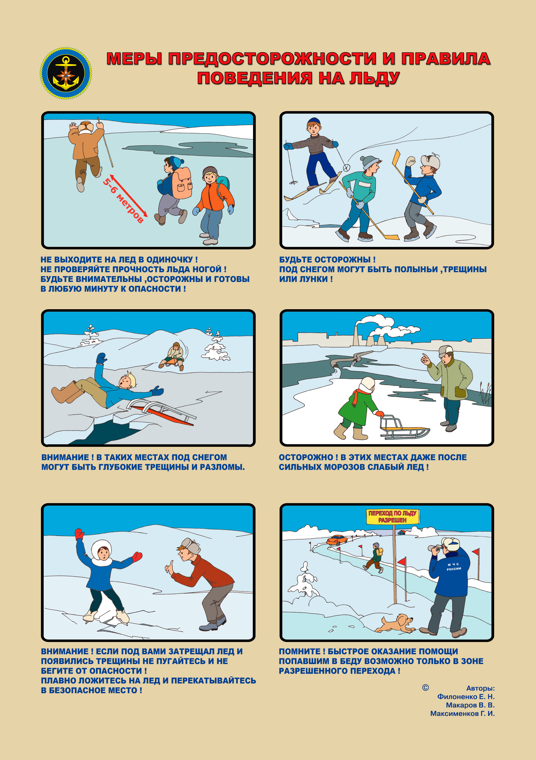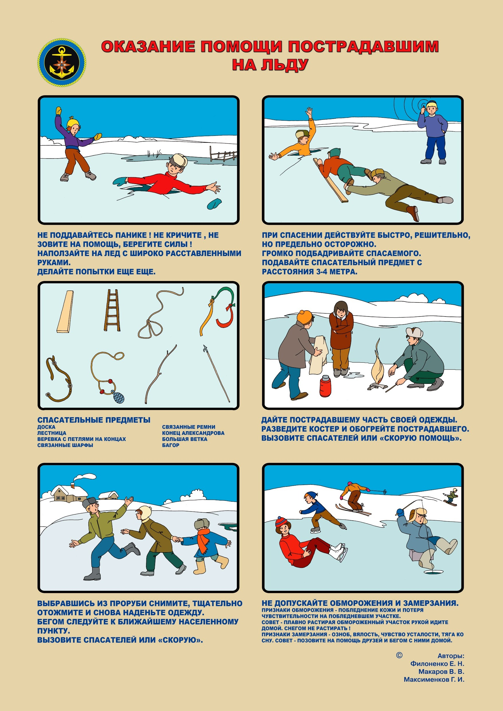

**Консультация для родителей по безопасности**

**«Осторожно, весна!»**

**Весна** - долгожданное время года. Солнышко, которое зимой светило, но совсем не грело, начинает постепенно растапливать снег и лед. В это время большую опасность представляют сосульки на крышах домов. Потому что они временами падают. Угадать тот самый момент, когда сосулька решит, что висеть ей уже надоело, совершенно невозможно. И если вы думаете, что ледяная сосулька не может причинить большой вред, то очень сильно ошибаетесь.

**Меры безопасности при падении сосулек с крыш**

* прежде чем пройти под карнизом здания с сосульками, внимательно посмотрите на состояние обледенения;
* не стойте под карнизами зданий, на которых образовались сосульки;
* по возможности освободите карниз здания от образовавшегося обледенения;
* при необходимости прохождения под обледеневшим карнизом здания, старайтесь как можно быстрее преодолеть этот участок.

**Кроме того, весна таит в себе и другие опасности.**

Несмотря на то, что за окном в некоторых районах температура днем уже плюсовая, но в вечернее и ночное время суток температура за окном все же опускается до минусовых отметок. Тот снег, который не успел растаять за день, превращается в «каток». Передвижение по таким дорогам очень опасно как для пешеходов, так и для автолюбителей.

**Действия во время гололеда (гололедицы)**

* передвигаться нужно осторожно, не торопясь, наступать следует на всю подошву, учитывая неровности поверхности;
* при гололеде стоит обратить внимание на свою обувь: подберите нескользящую обувь, чтобы чувствовать себя более уверенно на обледенелой дороге;
* пожилым людям рекомендуется использовать трость с резиновым наконечником или лыжную палку с заостренным шипом;
* будьте предельно внимательными на проезжей части дороге, старайтесь обходить все места с наклонной поверхностью.
* передвигаться нужно по тротуару и не пересекать проезжую часть без крайней необходимости. Если тротуар отсутствует, а движение необходимо продолжить, то двигаться нужно по краю проезжей части навстречу движущемуся транспорту, таким образом, вы заранее заметите приближающееся авто.
* не следует перебегать проезжую часть вблизи движущихся машин, вы можете поскользнуться и попасть под колеса автомобиля. Помните, что тормозной путь автомобиля значительно увеличивается в условиях гололедицы.
* если Вы поскользнулись, присядьте, чтобы снизить высоту падения.

**Ледоход** - это очень увлекательное зрелище, которое привлекает многих людей, особенно детей. Их притягивает возможность не только полюбоваться ледоходом, но и попускать корабли по весенним ручейкам. Однако нельзя забывать, что этот период очень опасен, особенно те места, где выходят на поверхность водоёма подземные ключи, стоки теплой воды от промышленных предприятий, возле выступающих изо льда кустов, камыша, коряг и пр. Период половодья требует от нас порядка, осторожности и соблюдения правил безопасности поведения на льду и воде. Убедительная просьба к родителям: расскажите своим детям о том, как опасен весенний лед и к каким последствиям может привести катание на льдинах.

**Осторожно, тонкий лёд!**

Один из опознавательных признаков прочности льда – его цвет. Во время оттепели или дождей лед становится белым (матовым, а иногда и желтоватым (значит он не прочен). Надежный ледяной покров имеет синеватый или зеленоватый оттенок.

**В период весеннего паводка и ледохода ЗАПРЕЩАЕТСЯ:**

* выходить на водоемы;
* переправляться через реку в период ледохода;
* подходить близко к реке в местах затора льда;
* стоять на обрывистом берегу, подвергающемуся разливу и обвалу;
* собираться на мостиках, плотинах и запрудах;
* приближаться к ледяным заторам, отталкивать льдины от берегов;
* измерять глубину реки или любого водоема;
* ходить по льдинам и кататься на них.

**Обязательные правила для любителей подледного лова**

* не пробивать рядом много лунок;
* не собираться большими группами в одном месте;
* не пробивать лунки на переправах.

**Если вы с машиной провалились под лёд**

* некоторое время машина может держаться на плаву и у вас есть несколько секунд, чтобы из нее выскочить.
* если вы не успели покинуть автомобиль, и он погрузился под воду, не открывайте двери, так как вода тут же хлынет внутрь и машина начнет резко погружаться.
* при погружении на дно с закрытыми окнами и дверями воздух в салоне автомобиля держится несколько минут, это немало. Таким образом, есть возможность:
* оценить обстановку;
* активно провентилировать легкие (глубокие вдохи и выдохи позволяют наполнить кровь кислородом "впрок");
* от лишней одежды;
* мысленно представить себе путь наверх;
* выбирайтесь через дверь или если сможете через опущенное стекло, протиснетесь наружу, взявшись руками за крышу, подтянитесь, а затем резко всплывите вверх.
* выбирайтесь наружу, когда машина наполнится водой наполовину, т. к. если резко распахнуть дверь и попытаться тут же выбраться, вам будет мешать поток, идущий в салон.
* выбравшись из машины, имейте в виду, что у вас есть 30–40 секунд для всплытия на поверхность.

**Помните:**

* на весеннем льду легко провалиться;
* быстрее всего процесс распада льда происходит у берегов;
* весенний лед, покрытый снегом, быстро превращается в рыхлую массу.

**Взрослые! Не оставляйте детей без присмотра!**

Оставаясь без присмотра родителей и старших, не зная мер безопасности, дети играют на обрывистом берегу, а иногда катаются на льдинах водоема. Такая беспечность порой кончается трагически.

Весной нужно усилить контроль за местами игр детей.

Родители и педагоги! Не допускайте детей к реке без надзора взрослых, особенно во время ледохода; предупредите их об опасности нахождения на льду при вскрытии реки или озера. Расскажите детям о правилах поведения в период паводка, запрещайте им играть у воды, пресекайте лихачество. Оторванная льдина, холодная вода, быстрое течение грозят гибелью.

Помните, что в период паводка, даже при незначительном ледоходе, несчастные случаи чаще всего происходят с детьми.

**Памятка "Осторожно: ледоход!"**

    Зима практически уступила место весне, погода стоит абсолютно нестабильная: утром шёл снег, в обед светило солнце, а по ночам лужи снова замерзают. И не только лужи. Идет весна… Снег оседает под солнечными лучами, становится талым. Но лед на реке все еще кажется крепким. Его покров все еще сковывает воду. Но это лишь на первый взгляд. Лед на реке тоже почувствовал приход весны.

**Во время ледохода запрещается:**

* переправляться через реку в период ледохода; - подходить близко к реке в местах затора льда, стоять на обрывистом берегу, подвергающемуся разливу;
* приближаться к ледяным заторам, отталкивать льдины от берегов, измерять глубину реки или любого водоема, ходить по льдинам и кататься на них (не редко дети используют всевозможные плавающие средства и бесхозные лодки, чтобы покататься по первой воде).
* Не выходите на лед во время весеннего паводка.
* Не катайтесь на самодельных плотах, досках, бревнах и плавающих льдинах прыгайте с одной льдины на другую.
* Не стойте на обрывистых и подмытых берегах - они могут обвалиться.

         Когда вы наблюдаете за ледоходом с моста, нельзя перегибаться через перила и другие ограждения. Если вы оказались свидетелем несчастного случая на реке или озере, то не теряйтесь, не убегайте домой, а громко зовите на помощь, взрослые услышат и могут выручить из беды. Ребята, вода всегда манит к себе, но вы должны знать, что водная среда несет собой и опасность, особенно во время весеннего ледохода:

* + Не пытайтесь перейти реку, что бы сократить дорогу, началась подвижка льда, и вы можете провалить под воду.
  + Не выходите на лед, он тонок и в любой момент может оторваться и унести Вас по течению реки.
  + Ни в коем случае не проверяйте прочность льда ударом ноги, даже если вы это сделали возле берега, тонкий лед расколется, и Вы провалитесь в холодную воду.
  + Помните, неожиданное падение в холодную воду часто приводит к рефлекторной остановке сердца.
  + Если кого-то из ваших друзей подхватило течение реки – не лезь сам в воду. Разумней будет бросить ему какой-нибудь плавучий предмет, позвать людей на помощь.

**РОДИТЕЛИ И ПЕДАГОГИ!** Не допускайте детей к реке без надзора взрослых, особенно во время ледохода предупредите их об опасности нахождения на льду при вскрытии реки или озера. Помните, что в период паводка, даже при незначительном ледоходе, несчастные случаи чаще всего происходят с детьми. Разъясняйте детям правила поведения в период паводка, запрещайте им шалить у воды, пересекайте лихачество. Не разрешайте кататься на самодельных плотах, досках, бревнах или плавающих льдинах. Оторванная льдина, холодная вода, быстрое течение грозят гибелью. Разъясните детям меры предосторожности в период ледохода и весеннего паводка.

**Правила поведения на льду**

* Ни в коем случае нельзя выходить на лед в темное время суток и при плохой видимости (туман, снегопад, дождь).
* Помните, что места для перехода и организованного отдыха специально обозначаются и постоянно контролируются, здесь ведется наблюдение за прочностью льда, а в случае возникновения опасности переход по льду закрывается.
* Безопаснее всего выходить на берег и спускаться в местах, где лед виден и не покрыт снегом.
* При вынужденном переходе водоема безопаснее всего придерживаться проторенных троп или идти по уже проложенной лыжне, или пользоваться ледовыми переправами. Но если их нет, надо перед тем, как спуститься на лед, очень внимательно осмотреться и наметить предстоящий маршрут.
* Замерший водоем лучше перейти на лыжах, при этом: крепления лыж должны быть расстегнуты, чтобы при необходимости их можно было сбросить; лыжные палки держите в руках, не накидывая петли на кисти рук.
* Не выходите на лед в одиночку. Ходить лучше компанией по 2-3 человека. Не ходите и не катайтесь на льду в незнакомых местах, особенно в ночное время.
* Внимательно слушайте и следите за тем, как ведет себя лед. - Не приближайтесь к тем местам, где растут деревья, кусты, камыши, торчат коряги, где ручьи впадают в реки, происходит сброс теплых вод с промышленных предприятий. Здесь наиболее вероятно провалиться под лед.
* Не следует ходить рядом с трещинами или по участку льда, отделенному от основного массива несколькими трещинами.
* Необходимо быстро покинуть опасное место, если из пробитой лунки начинает бить фонтаном вода.
* Нельзя проверять прочность льда ударом ноги. Если после первого сильного удара поленом или лыжной палкой покажется хоть немного воды - это означает, что лед тонкий, по нему ходить нельзя. В этом случае немедленно отойти по своему же следу к берегу, скользящими шагами, не отрывая ног ото льда и расставив их на ширину плеч, чтобы нагрузка распределялась на большую площадь. Точно так же поступают при предостерегающем потрескивании льда и образовании в нем трещин.

**Если Вы провалились под лед**

* Каждая секунда пребывания в воде работает против вас - пребывание в ледяной воде 10-15 минут опасно для жизни. Однако нужно помнить, что даже плохо плавающий человек способен некоторое время удержаться на поверхности за счет воздушной подушки, образовавшейся под одеждой.
* Провалившись под лед, широко раскиньте руки по кромкам льда, чтобы не погрузиться с головой. Постарайтесь избавиться от лишних тяжестей.
* Если есть кто-то рядом, позовите на помощь.
* Если возможно, переберитесь к тому краю полыньи, где течение не увлекает Вас под лед.
* Не делайте резких движений и не обламывайте кромку.
* Если достаете ногами до противоположного края провала, примите горизонтальное положение, упираясь в него ногами, вытащите на лед сначала одну ногу, затем вторую. - Приноравливайте свое тело к наиболее широкой площади опоры.
* Выбираться на лед можно таким же способом, каким садятся на высокие подоконники, т.е. спиной к выбранному месту.
* Как только большая часть тела окажется на льду, перекатитесь на живот и отползайте подальше от места провала.
* Выбирайтесь, по возможности, в ту сторону, откуда пришли - там проверенный лед.
* Если трещина во льду большая, пробуйте выплыть спиной.
* Если Вам самостоятельно удалось выбраться в безопасное место, а до населенного пункта идти далеко и у Вас нет запасных теплых вещей и нет возможности разжечь костер, то нельзя допустить переохлаждения тела. С этой целью поочередно (начиная с головы) снимайте верхнюю одежду отжимайте и одевайте заново. Здесь пригодятся полиэтиленовые пакеты, которые одевают на босые ноги, руки и голову. Переодеваться нужно быстро, чтобы не замерзнуть. Из-под снега на берегу всегда торчат стебли сухой травы, можно набрать пучок и положить в валенки как стельки. Далее необходимо быстрым шагом, а лучше легким бегом направиться к дороге или населенному пункту (что ближе).

**Если Вы стали очевидцем, как человек провалился под лед**

* Немедленно крикните ему, что идете на помощь.
* Немедленно сообщите о произошедшем в службу спасения.
* Оказывающий помощь должен обвязаться веревкой, предварительно закрепив ее на берегу.
* Из-за опасности самому попасть в полынью приближаться к провалившемуся под лед нужно лежа с раскинутыми в стороны руками и ногами.
* Подложите под себя лыжи, фанеру или доску, чтобы увеличить площадь опоры и ползите на них.
* Если под рукой имеются доски, лестницы, шесты или другие предметы, то их надо использовать для оказания помощи.
* Когда нет никаких подсобных предметов для оказания помощи, то два-три человека ложатся на лед и цепочкой продвигаются к пострадавшему, удерживая друг друга за ноги, а первый подает пострадавшему связанные ремни или одежду.
* К самому краю полыньи подползать нельзя, иначе и сами окажитесь в воде. Оказывающий помощь приближается к пострадавшему на расстояние, позволяющее подать веревку, пояс, багор, доску. Затем отползает назад, и постепенно вытаскивает пострадавшего на крепкий лед
* Когда есть промоины или битый лед, необходимо использовать спасательные шлюпки, для продвижения её вперед используются кошки и багры.
* Действуйте решительно и быстро, пострадавший коченеет в ледяной воде, намокшая одежда тянет его вниз.
* Подав пострадавшему подручное средство, вытащите его на лед и ползком двигайтесь от опасной зоны.

**Первая помощь пострадавшему**

* Снимите и отожмите всю одежду пострадавшего, потом снова оденьте (если нет сухой одежды) и укутайте полиэтиленом (происходит эффект парника).
* Затем его необходимо как можно быстрее отправить в машину или доставить в теплое (отапливаемое) помещение, тепло укрыть, обложить грелками, напоить горячим чаем.
* Если это сделать невозможно, то разведите костер и окажите максимальную помощь, можно поделиться своей сухой одеждой.
* Чтобы восстановить кровообращение, тело пострадавшего нужно растереть фланелью или руками, смачивая их водой. Растирание снегом не рекомендуется, так как увеличивается время воздействия холода на ткани.
* Если у пострадавшего наблюдаются признаки общего замерзания - слабость, сонливость, ему нужно принять теплую ванну, температура воды должна быть 37-38 градусов.
* При попадании жидкости в дыхательные пути, пострадавшему необходимо очистить полость рта, уложить животом на бедро так, чтобы голова свисала к земле, энергично нажимая на грудь и спину, удалить воду из желудка и легких, приступить к выполнению искусственного дыхания.
* Пострадавшего необходимо направить в медицинское учреждение. Дальнейшее лечение должны проводить врачи.

**Соблюдайте элементарные правила безопасности на льду!**

* Помните! Безопасным лед считается при толщине не менее 12 см.
* Запрещается ходить по льду под мостами, рядом с любыми водными сооружениями, в местах впадения в водоем ручьев и рек.
* Родители, не оставляйте детей без присмотра! Будьте внимательны к окружающим!
* Если вы стали свидетелем происшествия, немедленно сообщите об этом по телефону службы спасения 112 (звонок бесплатный) или 01.
* По возможности окажите пострадавшему первую помощь и ждите прибытия спасателей.
* Будьте внимательны к себе, своему здоровью, ведь сэкономленные пять минут не смогут заменить Вам всю жизнь.